深圳实验学校高中部高二数学周末作业（8）20150424
期望、方差与统计案例
班 学号 成绩
一、选择题（共8小题，每题5分，共40分）
- 从1．2，3，4，5中，随机抽取3个数字（允许重复）组成一个三位数，其各数字之和等于9的概率为( )
A．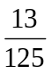 B．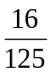 C．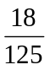 D．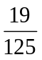
- 某身射手射击1次，击中目标的概率是0.9。他连续射击4次，且各次射击是否击中目标相互之间没有影响。有下列结论：①他第3次击中目标的概率是0.9；
②他恰好击中目标3次的概率是0.9³×0.1；③他至少击中目标1次的概率是1－0.1⁴。
其中正确命题的个数是（ ）
A．0 B．1 C．2 D．3
- 一台X型号自动机床在一小时内不需要工人照看的概率为0.8000,有四台这中型号的自动机床各自独立工作,则在一小时内至多2台机床需要工人照看的概率是 ( )
A．0.1536 B．0.1808 C．0.5632 D．0.9728
- 某校为了了解学生的课外阅读情况，随机调查了50名学生，得到他们在某一天各自课外阅读所用时间的数据，结果用右侧的条形图表示. 根据条形图可得这50名学生这一天平均每人的课外阅读时间为 ( )
0.5
人数(人)
时间(小时)
20
10
5
0
1.0
1.5
2.0
15
A．0.6小时 B．0.9小时
C．1.0小时 D．1.5小时
- 在线性回归中，点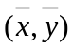 是散点图中个点的（ ）
A．内心 B．外心 C．重心 D．垂心
- 在抽查产品尺寸的过程中，将其尺寸分成若干组，[a,b]是其中的一组。已知该组的频率为m，该组上的直方图的高为h，则|a-b|等于（ ）
A．mh B．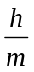 C．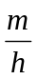 D．m+h
- 将一颗质地均匀的骰子（它是一种各面上分别标有点数1，2，3，4，5，6的正方体玩具）先后抛掷3次，至少出现一次6点向上的概率是( )
A． B． C． D．
- 设随机变量服从正态分布N(0,1)，记(x)=P(<x)，则下列结论不正确的是（ ）
A．(0)=0.5 B． (x)=1－(－x)
C．P(||<a)=2(a)－1 D．P(||＞a)=1－(a)
二、填空题（共6小题，每题5分，共30分）
- 已知盒中装有3只螺口与7只卡口灯炮，这些灯炮的外形与功率都相同且灯口向下放着，现需要一只卡口灯炮使用，电工师傅每次从中任取一只并不放回，则他直到第3次才取得卡口灯炮的概率为 ．
- 若在二项式(x+1)¹⁰的展开式中任取一项,则该项的系数为奇数的概率是 ．
- 一个田径队,有男运动员56人,女运动员42人,比赛后,立即用分层抽样的方法,从全体队员中抽出一个容量为28的样本进行尿样兴奋剂检查,其中男运动员应抽_____________人．
- 同时抛掷两枚相同的均匀硬币，随机变量ξ=1表示结果中有正面向上，ξ=0表示结果中没有正面向上，则Eξ= ．
- 某工厂生产A、B、C三种不同型号的产品。产品数量之比依次为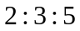。现用分层抽样方法抽出一个容量为的样本，样本中A种型号产品有16件。那么此样本的容量n= ．
- 从装有3个红球，2个白球的袋中随机取出2个球，设其中有ξ个红球，则随机变量ξ的概率分布列为
ξ | 0 | 1 | 2
P

三、解答题（共6小题，共80分）
- （本小题满分12分）设飞机A有两个发动机，飞机B有四个发动机，如有半数或半数以上的发动机没有故障，就能够安全飞行，现设各个发动机发生故障的概率p是t的函数p＝1－e^{－λt}, 其中t为发动机启动后所经历的时间，λ为正的常数，试讨论飞机A与飞机B哪一个安全？（这里不考虑其它故障）.

- （本小题满分12分）已知8支球队中有3支弱队，以抽签方式将这8支球队分为A、B两组，每组4支。求：
（1）A、B两组中有一组恰有两支弱队的概率；（2）A组中至少有两支弱队的概率.

- （本小题满分12分）甲、乙、丙三台机床各自独立地加工同一种零件，已知甲机床加工的零件是一等品而乙机床加工的零件不是一等品的概率为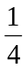,乙机床加工的零件是一等品而丙机床加工的零件不是一等品的概率为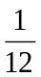,甲、丙两台机床加工的零件都是一等品的概率为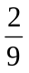.（1）分别求甲、乙、丙三台机床各自加工零件是一等品的概率； （2）从甲、乙、丙加工的零件中各取一个检验，求至少有一个一等品的概率.

- （本小题满分12分）某地区有5个工厂，由于用电紧缺，规定每个工厂在一周内必须选择某一天停电(选哪一天是等可能的)。假定工厂之间的选择互不影响。
（1）求5个工厂均选择星期日停电的概率；（2）求至少有两个工厂选择同一天停电的概率。．

- 某工厂为了对新研发的一种产品进行合理定价，将该产品按事先拟定的价格进行试销，得到如下数据：
单价x(元) | 8 | 8.2 | 8.4 | 8.6 | 8.8 | 9
销量y(件) | 90 | 84 | 83 | 80 | 75 | 68
（1）求回归直线方程y＝bx＋a，其中b＝－20，a＝y－bx；
（2）预计在今后的销售中，销量与单价仍然服从(1)中的关系，且该产品的成本是4元/件，为使工厂获得最大利润，该产品的单价应定为多少元？(利润＝销售收入－成本)

- 假设关于某设备的使用年限x(年)和所支出的维修费用y(万元)有如下统计资料：
x(年) | 2 | 3 | 4 | 5 | 6
y(万元) | 2.2 | 3.8 | 5.5 | 6.5 | 7.0
若由资料知，y对x呈线性相关关系，试求：（1）回归直线方程，其中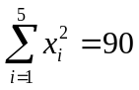，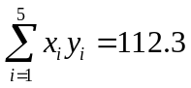（2）估计使用年限为10年时，维修费用约是多少．

参考答案
一、DC B B C CDD；二、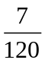、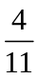、16人、0.75、80、0.1，0.6，0.3，
三、15．①当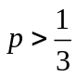 此时，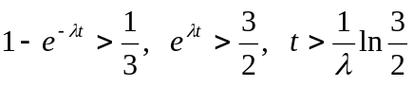。此时A安全；② 当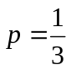时, 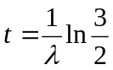, 此时,A与B同样安全；③当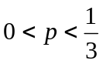时 ,，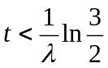，此时, B安全.
16．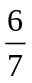；；17．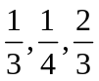；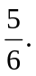18．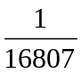；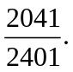

参考答案
三、15．解：当A的两个发动机没有故障时，能安全飞行，A为安全的概率P_{A}为
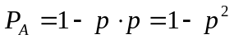
当B的三个或四个发动机没有故障时，能安全飞行，B为安全的概率P_{B}为
,
.
由于 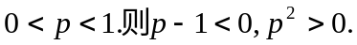
(i) 当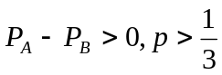 此时，。此时A安全.
(ii) 当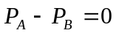时,, , 此时,A与B同样安全.
(iii) 当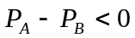时 ,，，此时, B安全.
16．解：⑴解法一：三支弱队在同一组的概率为 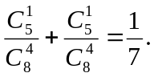
故有一组恰有两支弱队的概率为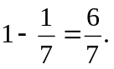
解法二：有一组恰有两支弱队的概率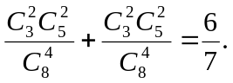
⑵解法一：A组中至少有两支弱队的概率 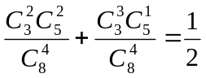
解法二：A、B两组有一组至少有两支弱队的概率为1，由于对A组和B组来说，至少有两支弱队的概率是相同的，所以A组中至少有两支弱队的概率为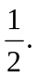
17．解：⑴设A、B、C分别为甲、乙、丙三台机床各自加工的零件是一等品的事件.
由题设条件有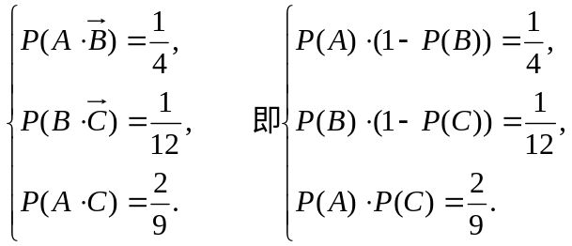
①
②
③
由①、③得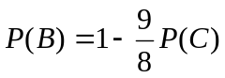 代入②得 27[P(C)]²－51P(C)+22=0.
解得 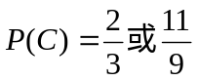（舍去）.
将 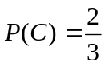 分别代入 ③、② 可得 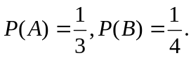
即甲、乙、丙三台机床各加工的零件是一等品的概率分别是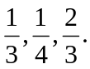
⑵记D为从甲、乙、丙加工的零件中各取一个检验，至少有一个一等品的事件，
则
故从甲、乙、丙加工的零件中各取一个检验，至少有一个一等品的概率为
18．解：⑴设5个工厂均选择星期日停电的事件为A,
则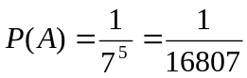.
⑵设5个工厂选择的停电时间各不相同的事件为B,
则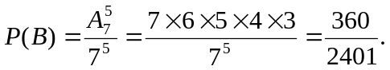
因为至少有两个工厂选择同一天停电的事件是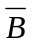,
所以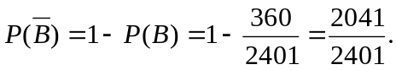
19.解：(1)由于x＝(x₁＋x₂＋x₃＋x₄＋x₅＋x₆)＝8.5，
y＝(y₁＋y₂＋y₃＋y₄＋y₅＋y₆)＝80，
所以a＝y－bx＝80＋20×8.5＝250，从而回归直线方程为y＝－20x＋250.
(2)设工厂获得的利润为L元，依题意得
L＝x(－20x＋250)－4(－20x＋250)
＝－20x²＋330x－1000
＝－20＋361.25.
当且仅当x＝8.25时，L取得最大值．
故当单价定为8.25元时，工厂可获得最大利润．

20.解：(1)x＝4，y＝5，
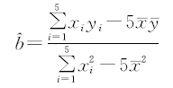
＝
＝＝1.23，
a＝y－bx＝5－1.23×4＝0.08.
∴回归直线方程为y＝1.23x＋0.08.
(2)当x＝10时，y＝1.23×10＋0.08＝12.38，
即估计使用年限为10年时，维修费用约为12.38万元．

